Dia 1.3

Unix/Bash
20/10/21
Instrutores para tirar dúvidas nas mentorias: Baeta, Carol e Cadu.
Instrutor de aula ao vivo: Muri, o Murilo.
Softskills: Silvinha e Aninha
Bloco+dia → 1.3
Os blocos se conectam.
Feedback: ser específico nas comunicações. Assertividade.
Unir → Sistema operacional criado em 1969 e interagimos com ele utilizando o Bash.
A linha de comando não exige de hardware, ela é simples e eficiente.
Summer → aluno avançado de 8-12h

UNIX
- Multitarefa;
- Multiplos usuários;
- Ex: linux e macOS
- Kernell: o processador que conecta hardware e software.
- Shell: conecta o sistema, o usuário e o kernell.
- O shell lê a linha de comando e interpreta para o usuário: bash é um deles.
- Aplicativos sãos os comandos.
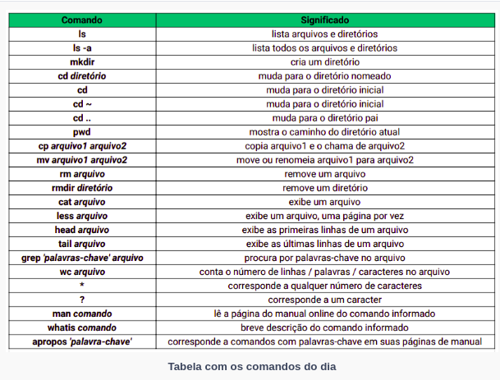
- Processo: é tudo que eu faço no sistema;
- Tudo é um arquivo → Diretórios;
- Arquivos têm hierarquia em raiz;
- Cada tipo de arquivo tem uma nomenclatura;
- / → raiz
*************************
Como mover para pasta em vez de renomear?
Mv teste.txt test → Muda o nome.
Eu quero mover de pasta. → digitar o caminho.
Mova o arquivo trybe_backup.txt para o diretório backup .

Mova o arquivo trybe_backup.txt da pasta backup para a pasta backup2 .
O que significa pwd?
O exercício pediu para limpar o terminal, eu não sabia e digitei clear e ele limpou, fiquei feliz.
Tenho sempre que saber a extensão para digitar o wc (listar a quantidade de letras no arquivo) e head (ler primeiras linhas)?
Como ler especificamente 5 linhas?
Como remover todos os arquivos que apresentam uma extensão?
Como buscar num arquivo algo que eu não quero?
Busque pelas frases que não contenham a palavra fox .
→ man grap: vemos as flags possíveis para o comando.
-i → ignore case sensitive pode ser maiusculo e minusculo
-v → invert match → Encontro tudo que não tenha a palavra que usei → grep -v fox phrase.txt
Liste todos os arquivos que terminem com txt .

Como listar arquivos que terminam numa extensão?
****************
Então o kernel é o SO? E o shell é a gente controlando ele?
Cada SO tem seu shell?
O shell vem antes de SO.
Então podemos ter um computador sem SO?
O win não permite o usuário usar o shell?
Utilitário → app → gui
Como dev precisamos saber os comandos de cabeça?
Pwd → print working directory
Fazer o terminal me mostrar as pastas → tab
Tecla para cima → mostro histórico de comandos;
ctrl+c → não executa o comando e desce uma linha

Mover
Pode ser por caminho absoluto ou relativo
Caminho absoluto parte da raiz (users);
Caminho relativo: estou dentro da pasta e digito: mv nomeArquivo.txt
Quando colocamos ./ queremos entrar numa pasta dentro da pasta que estamos.
../ → volto para a pasta anterior; Posso digitar o caminho relativo voltando assim;

Remover
* → remove tudo → rm * → não faça isso porque o terminal não tem ctrl+z
rm *3*.txt → remove todo arquivo naquela pasta que tenha algo escrito antes e depois do 3.

Olhar o arquivo
Cat nome → vemos a saída de dados pelo próprio terminal.
Head -2 nome → dá as 2 primeiras linhas desse arquivo. Esse -2 é chamado de flag (bandeira)

Flags
Ls -l → lista arquivos em detalhes;
ls -a → lista arquivos ocultos;

Sair do arquivo
ctrl+z ou ctrl+q ou q (quit)→ quando não der para sair do terminal digitar isso. Tipo o less que não quer sair da tela.
Less nome

Abrir arquivo no linux
Xdg-open nome.txt
nano nome.txt

